欢迎您参加2025上海国际智家生活博览会
展览会主办方指定时代龙马国际会议展览（上海）有限公司为酒店服务供应商，负责展会酒店预订接
待工作、车辆、旅游等相关服务。以下优惠价格可在展会期间使用。
酒店名称 | 酒店地址 | 房型 | 每晚房价 | 包含服务 | 距展馆距离
★★★★★  上海证大美爵酒店 | 迎春路1199号 | 豪华大床房  豪华双床房 | 828元/含早 | 酒店班车免费宽带 | 驾车约11分钟
★★★★★  上海浦东星河湾酒店 | 锦绣路2588号 | 城景大床房  城景双床房 | 608元/含早 | 定点班车免费宽带 | 驾车约10分钟
★★★★★  上海丽昂豪生大酒店 | 金新路99号 | 高级大床房  高级双床房 | 598元/含早 | 定点班车  免费宽带 | 驾车约13分钟
★★★★  上海浦东丽晟假日酒店 | 环龙路55号 | 高级大床房  高级双床房 | 548元/含早 | 定点班车  免费宽带 | 驾车约12分钟
★★★★  上海万信福朋喜来登 | 秀沿路1668号 | 豪华大床房  豪华双床房 | 508元/含早 | 定点班车  免费宽带 | 驾车约18分钟
★★★★  曼居酒店（上海新国际博览中心店） | 罗山路1609号 | 豪华大床房  豪华双床房 | 498元/含早 | 酒店班车  免费宽带 | 驾车约8分钟
★★★★  丽呈别院·城市琪遇(秀沿路地铁站店) | 秀沿路1672弄1-8号 | 高级大床房  高级双床房 | 368元/含早 | 定点班车  免费宽带 | 驾车约18分钟
★★★  格集曼酒店（上海国际旅游度假区浦东机场店） | 东胜路500号 | 豪华大床房  豪华双床房 | 388元/含早 | 定点班车  免费宽带 | 驾车约20分钟
★★★  薪米国际酒店 | 高科东路1832号 | 标准大床房  标准双床房 | 308元/含早 | 酒店班车  免费宽带 | 驾车约20分钟
经济  锦江之星（上海国际旅游度假区秀沿路地铁站店） | 环桥路1160-1号 | 商务大床房  商务双床房 | 338元/含早 | 定点班车  免费宽带 | 驾车约20分钟
经济  锦江之星品尚(上海康桥工业区罗山路地铁站店) | 康桥东路339号 | 高级大床房  高级双床房 | 298元/含早 | 定点班车  免费宽带 | 驾车约15分钟

酒店预订提示：

1、以上价格都包括服务费和早餐。

2、请将以下表格填写后，邮件至我公司chenqi@sdlm.cn; times-shh@sdlm.cn

3、我们将会在收到邮件24小时内，给您回复酒店确认单，收到确认单后，请按时完成支付预订款项，收到款项后预订酒店成功。

4、由于各酒店房间数量有限，报价单有效期至9月30日。

5、若您有其他酒店住宿需求，我们也将竭诚为您服务。

其他服务预订

1、人员服务：可提供翻译、礼仪、展台工作人员等服务

2、租车服务：可提供高级轿车、各类型客车等车辆服务

3、会员服务：可提供会议、宴会等全方位会议服务

如有任何需求请来电咨询：18918607329/021-64705313

酒店订房确认回执表
单位名称 参观 参展 展位号 单位地址 联系人姓名
单位电话 单位传真 联系人手机
邮箱地址
酒店名称 | 入住人姓名 | 房间类型 | 房间数量 | 房间价格 | 入住日期 | 离店日期

展览会指定住宿接待单位：时代龙马国际会议展览(上海）有限公司

时代龙马国际会议展览(上海）有限公司

地址：上海市徐汇区漕宝路70号光大会展中心C座501室

联系人：陈小姐、王先生

电话： 18918607329/021-64705313

邮箱：chenqi@sdlm.cn 、wangwei@sdlm.cn
时代龙马预订官网：http://www.sdlm.cn/Exhibition/Hotel/1240

微信二维码预订：
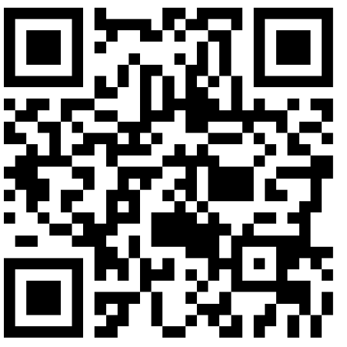

预订投诉监督电话：王先生 13585593980

